Megtört a jelentős árnövekedés trendje az egyetemi városok ingatlanpiacain
Jelentős áremelkedés volt megfigyelhető a hazai ingatlanpiacon a tavalyi év első felében, azonban a második fél évben, illetve idén év elején megállt az egyetemi városokban az ingatlanárak növekedése. Budapesten egyre jelentősebb különbségek figyelhetők meg az egyes városrészek között az ingatlanok árában, a vidéki városokat tekintve – az előző évekhez hasonlóan – Miskolc a legolcsóbb. Országszerte meglehetősen magasak a fedezeti időtávok, azonban vidéken továbbra is alacsonyabb számok figyelhetők meg, így ott rövidebb idő alatt megtérülhet az ingatlanbefektetés – derül ki az MBH Indexből, az MBH Jelzálogbank által végzett elemzésből.
2022 jól indult a hazai ingatlanpiacon, az év második felében azonban a magas hitelkamatok miatt már mérsékeltebb kereslet mutatkozott az otthonok iránt, ami az árakban is stagnálást hozott. A gyengébb második fél év ellenére a lakások ára a MBH Index adatai szerint 2021 negyedik és 2022 negyedik negyedéve között 18,7 százalékkal emelkedett. A piac gyengélkedése azonban az idei év első félében is folytatódott, így egyelőre úgy tűnik, hogy megtört a jelentős növekedés trendje. A bérleti díjak esetében országosan 2021 augusztusa és 2022 augusztusa között több mint 23 százalékos bővülés volt jellemző, azóta pedig idén nyár eleji adatok szerint további több mint 7 százalékkal nőttek. Budapesten az országoshoz hasonló tendencia volt megfigyelhető, 2022 augusztusában az előző év azonos időszakához képest csaknem 25 százalékkal kellett többet fizetni a bérleményekért, és azóta szintén több mint 7 százalékkal emelkedtek.
Budapesten a népszerű belső részek és az egyetemek környéke helyett olcsóbb alternatívát jelentő külsőbb területeken, mint a Magdolna-negyedben, a József Attila-lakótelepen vagy Újpesten is megközelítették vagy meg is haladták a 700 ezer forintot a négyzetméterárak tavaly. A többi városrész esetében pedig még magasabb négyzetméterárak jellemzők. Az egyetemek környéki, de nem belső területeken is szinte alig találni ingatlant 800 ezer forint alatti négyzetméteráron. De több helyen az egymillió forintot is megközelítették vagy meg is haladták a négyzetméterenként fizetendő összegek, és szintén ez igaz a belső területekre. Átlépték az egymillió forintot a fajlagos tranzakciós árak például az I. kerületben, az V. kerületben, Belső-Terézvárosban, a Corvin-negyedben, Ferencváros rehabilitációs területein, Kiszuglóban, illetve Kelenföldön is. 2023-ra vonatkozóan egyelőre kevés adat áll rendelkezésre, de a 2022-es, egész évet jellemző fajlagos árszintekhez képest minimális elmozdulás történhetett az év első felében.
Vidéken a legdrágábbnak számító Veszprémben és Debrecenben tapasztalt négyzetméterár közelebb került a fővárosi legolcsóbb vizsgált környék áraihoz. Utóbbi két városban körülbelül 640, illetve 620 ezer forintot kellett adni egy lakás négyzetméteréért, de meghaladta a 600 ezer forintot az átlagos fajlagos ár Győrben is, ahol szintén jelentős volt a növekedés. Átlépték a négyzetméterárak az 500 ezer forintot Szegeden (545 ezer Ft/m2) és Gödöllőn (533 ezer Ft/m2), valamint megközelítették ezt a szintet Pécsen is. Az ingatlanárak viszonylatában az egyetemi városok közül az előző évekhez hasonlóan Miskolc számított a legolcsóbbnak, ahol 350 ezer forint körül mozogtak a fajlagos átlagárak.
Az MBH Index elemzői megvizsgálták azt is, hogy az egyetemre készülő diákok családjának a kollégiumi elhelyezés híján bérléssel vagy esetleg vásárlással könnyebb megoldani a lakhatást. A két megoldás közötti választás alapvetően befektetési döntés, amiben a két alternatíva jövőbeli költségeit javasolt összevetni, a döntésben azonban számos más tényező is szerepet játszik a lakásárak és bérleti díjak alakulása mellett. A fedezeti időtávok – vagyis az a minimum idő, amelyet az adott lakásban el kell tölteni ahhoz, hogy a vásárlás és bérlés költsége megegyezzen, illetve amelynél tovább tartva a lakást megérheti a vásárlás mellett dönteni –, magasan alakulnak a jelenlegi piaci körülmények között. Jelentősen rövidebbek lehetnek a fedezeti időtávok viszont akkor, ha a megvásárolt lakás legalább egy szobáját kiadják. A vidéki egyetemi városok közül így Pécsen akár 4,5 év alatt is megtérülhet az ingatlanvásárlás, és Miskolcon, valamint Debrecenben is rövidebb az időtáv, mint Budapesten, ahol már inkább hosszabb távú befektetésként értelmezhető a lakásvásárlás, ami nem csak egy ötéves egyetemi ciklusra korlátozódik.
„A befektetési döntés meghozatalakor érdemes figyelembe venni, hogy az ingatlanpiac nagyon könnyen felívelő tendenciát mutathat, ha a hitelkamatok csökkennek, illetve, ha a lakáspiaci kilátások javulása nyomán jelentősebb emelkedésnek indulnak az árak. Ezért bármilyen döntés előtt javasolt alaposan felmérni az ingatlanpiacot és saját anyagi lehetőségeinket – ebben banki szakértő is segítségünkre lehet. Ami a forrásokat illeti, jó tudni, hogy a szabad felhasználású diákhitel akár lakbérre vagy hiteltörlesztőrészletre is fordítható. Az MBH Bank kedvezményes feltételekkel kínál bankszámlát1 a Diákhitellel rendelkezőknek, amelyhez - bizonyos feltételek teljesülése esetén - kedvezményes lakáshitel felvételét is biztosítja jelzáloghitel kamatkedvezmény formájában” – mondta Kelemen Tamás, az MBH Bank lakossági termékmenedzsment vezetője. (Jelzáloghitel THM: 9,90-10,95 százalék2)
Sajtókapcsolat:
- sajto@mbhbank.hu
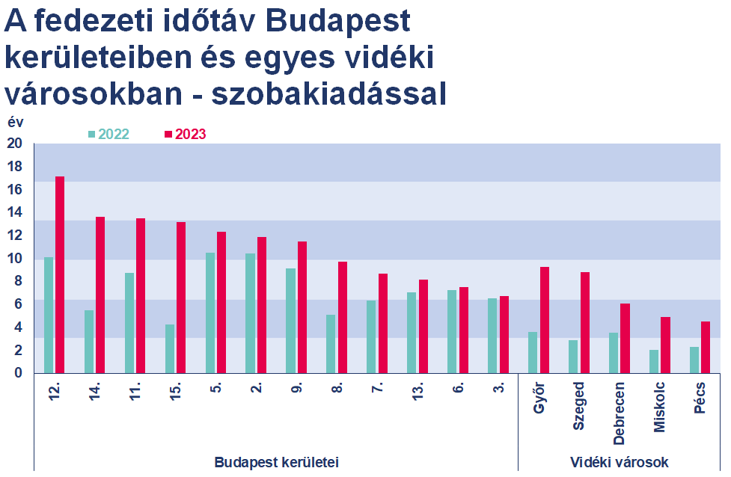 | © MBH Bank
Eredeti tartalom: MBH Bank
Továbbította: Helló Sajtó! Üzleti Sajtószolgálat
Ez a sajtóközlemény a következő linken érhető el:

